Expogràfica in Guadalajara – endlich wieder von Angesicht zu Angesicht

Nach zweimaliger Verschiebung – erst wurde sie wegen der Corona-Pandemie von 2020 auf 2021 und dann auf 2022 verlegt – fand die Expogràfica in diesem Mai endlich statt.

Die traditionelle Messe, die vier Tage dauerte, eine Fläche von 25’000 m² einnahm und an der mehr als 550 führende Unternehmen teilnahmen, lockte über 20’000 Personen ins mexikanische Guadalajara. Viele von ihnen kamen auch auf den 60 m² grossen Infostand von Müller Martini Mexiko. Auf zwei Grossbildschirmen sahen sie nicht nur Präsentationen der neusten Maschinengeneration, sondern konnten sich mit den Spezialisten von Müller Martini auch über Technologie-, Workflow- und Service-Fragen austauschen.

Hector Castro, Regionaldirektor Lateinamerika, zog ein rundum positives Fazit der Messe: «Neben mexikanischen Kunden besuchten auch viele Firmeneigentümer und wichtige Entscheidungsträger aus mehreren anderen Ländern – Guatemala, El Salvador, Costa Rica, Kolumbien, Ekuador – unseren Stand. Nachdem wir mit vielen während zweier Jahre vorwiegend über Zoom zusammengearbeitet haben, freuten wir uns alle, dass wir uns wieder mal von Angesicht zu Angesicht treffen konnten.» Laut Hector Castro gab es viele interessante Gespräche mit Kunden, «die nicht nur eine wichtige Weiterverfolgung bestehender Projekte ermöglichten, sondern für Müller Martini auch weitere interessante Geschäftsmöglichkeiten aufzeigten.»

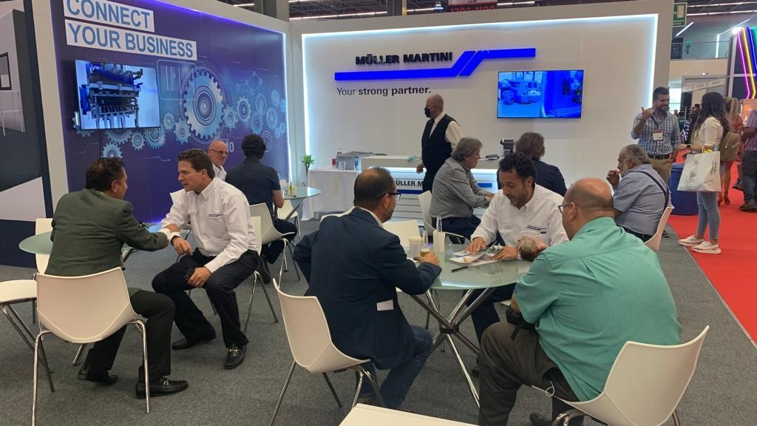
Die Expogràfica bot nach zwei Jahren mit Zoom-Meetings endlich wieder mal die Gelegenheit, sich an einem Tisch zu treffen.

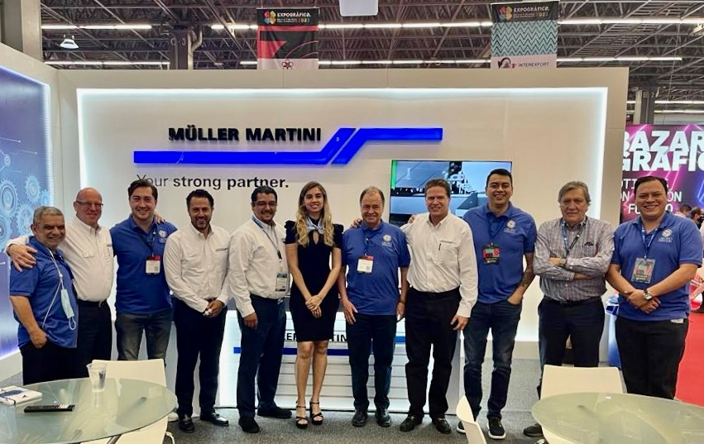
Das Team von Müller Martini-Stand an der Expogràfica in Guadalajara.

